Jedeme na výlet !
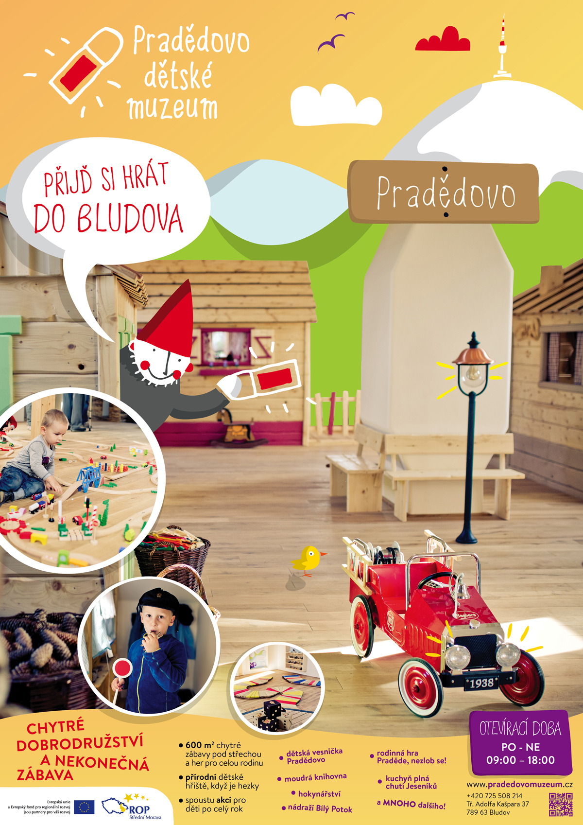

Kdo? PŘEDŠKOLÁCI, STARŠÍ DĚTI
Kdy? Pondělí 13. 6. 2016
Kam? Pradědovo muzeum v Bludově (www.pradedovomuzeum.cz)

Odjezd: 7:30 hod. autobusem od mateřské školy
Předpokládaný návrat: cca 16:30 hod.
Oběd: v Pradědově muzeu
Dohled: Jana Zacpálková,Jana Matlochová, Mária Haklová
Doprava: Arriva Morava
Co nás čeká?:
Děti se nasnídají doma, v případě potřeby podejte lék proti nevolnosti. Děti přiveďte do MŠ nejpozději do 7:00 hodin.
7:30 – 9:00 hod. cesta
9:00 – 9:30 svačina (zajistí MŠ)
9:30 – 11:00 program v Pradědově muzeu
11:00 – 12:00 volné hry dětí
12:00 – 13:00 oběd (zajištěn v Pradědově muzeu)
13:00 – 15:00 výlet na rozhlednu
15:00 - cesta zpět
Rodiče si děti vyzvednou v 16:30 hod. v MŠ.
S sebou: do malého batůžku pláštěnku, pití v 0,5 l plastové lahvi, pouze jednu drobnou sladkost
Cena: kolem 250,- Kč (rozpočítá se dle počtu dětí)
Výlet se koná za každého počasí!
!!! TĚŠÍME SE !!!

Jedeme na výlet !

Kdo? MLADŠÍ DĚTI
Kdy? Pondělí 6. 6. 2016
Kam? Pradědovo muzeum v Bludově (www.pradedovomuzeum.cz)

Odjezd: 7:30 hod. autobusem od mateřské školy
Předpokládaný návrat: 12.30 hod.
Oběd: v MŠ
Dohled: Irena Šťastná, Petra Staščáková, Anna Obzinová,
Jana Matlochová
Doprava: Arriva Morava
Co nás čeká?:
Děti se nasnídají doma, v případě potřeby podejte lék proti nevolnosti. Děti přiveďte do MŠ nejpozději do 7:00 hodin.
7:30 – 9:00 hod. cesta
9:00 – 9:30 svačina (zajistí MŠ)
9:30 – 11:00 program v Pradědově muzeu
11:00 – 11:30 volné hry dětí
11:30 – odjezd
S sebou: do malého batůžku pláštěnku, pití v 0,5 l plastové lahvi, pouze jednu drobnou sladkost
Cena: kolem 250,- Kč (rozpočítá se dle počtu dětí)
Výlet se koná za každého počasí!
!!! TĚŠÍME SE !!!

